3-й семестр, Тема 3.

**"****ОРГАНИЗАЦИЯ РЕЖИМА ПИТАНИЯ, ДВИГАТЕЛЬНОЙ АКТИВНОСТИ И ЛИЧНОЙ ГИГИЕНЫ У СТУДЕНТОВ"**

Каждый студент может и должен знать принципы рационального питания, регулировать нормальную массу своего тела, величину которой можно узнать из показателя «индекс массы тела».

Индекс массы тела (англ. body mass index (BMI), ИМТ) — величина, позволяющая оценить степень соответствия массы человека и его роста и тем самым косвенно судить о том, является ли масса недостаточной, нормальной или избыточной. Важен при определении показаний для необходимости лечения.

Индекс массы тела рассчитывается по формуле:

,

где: m — масса тела в килограммах; h — рост в метрах; и измеряется в кг/м².

Например, масса человека = 77 кг, рост = 170 см. Следовательно, индекс массы тела в этом случае равен: ИМТ = 77 : (1,70 × 1,70) ≈ 26,64 кг/м²

В соответствии с рекомендациями ВОЗ разработана следующая интерпретация показателей ИМТ:

|  |  |
| --- | --- |
| **Индекс массы тела** | **Соответствие между массой человека и его ростом** |
| 16 и менее | Выраженный дефицит массы тела |
| 16—18,5 | Недостаточная (дефицит) масса тела |
| 18,5—25 | Норма |
| 25—30 | Избыточная масса тела (предожирение) |
| 30—35 | Ожирение |
| 35—40 | Ожирение резкое |
| 40 и более | Очень резкое ожирение |

Индекс массы тела следует применять с осторожностью, исключительно для ориентировочной оценки — например, попытка оценить с его помощью телосложения профессиональных спортсменов может дать неверный результат (высокое значение индекса в этом случае объясняется развитой мускулатурой). Поэтому для более точной оценки степени накопления жира наряду с индексом массы тела целесообразно определять также индексы центрального ожирения.

С учётом недостатков метода определения индекса массы тела был разработан индекс объёма тела.

Кроме того, для определения нормальной массы тела может быть применён ряд индексов:

Индекс Брока используется при росте 155—170 см. Нормальная масса тела при этом = (рост [см] - 100) ± 10 %;

Индекс Брейтмана. Нормальная масса тела = рост [см] • 0,7 - 50 кг;

Индекс Бернгарда. Идеальная масса тела = рост [см] • окружность грудной клетки [см] / 240;

Индекс Давенпорта. Масса человека [г], делится на рост [см], возведённый в квадрат. Превышение показателя выше 3,0 свидетельствует о наличии ожирения (очевидно, это тот же ИМТ, только делённый на 10);

Индекс Ноордена. Нормальная масса тела = рост [см] • 0,42;

Индекс Татоня. Нормальная масса тела = рост [см] - (100 + (рост [см] - 100) / 20);

В клинической практике для оценки массы тела наиболее часто используется индекс массы тела.

Кроме росто-весовых показателей, может быть использован метод определения толщины кожной складки, предложенный Коровиным. По этой методике определяется толщина кожной складки на уровне 3 ребра (в норме — 1,0 — 1,5 см) и парасагиттально на уровне пупка (сбоку от прямой мышцы живота, в норме 1,5 — 2,0 см).

Неотъемлемой составляющей контроля нормальной массы тела является рациональное питание.

Рациональное питание– сбалансированный рацион, составленный с учетом пола, возраста, состояния здоровья, образа жизни, характера труда и профессиональной деятельности человека, климатических условий его проживания.

Правильно составленный рацион повышает способность организма к сопротивлению негативным факторам окружающей среды, способствует сохранению здоровья, активного долголетия, сопротивлению утомляемости и высокой работоспособности.

**Зачем питаться правильно?**

Многие люди считают, что здоровое питание — это слишком сложно. Однако у здорового питания есть свои преимущества, большинство из которых можно почувствовать в короткие сроки после перехода на здоровую пищу. Так ради чего же стоит попробовать изменить свой рацион питания?

Повышение ресурса работоспособности сердца (в т.ч. снижение уровня холестерина, давления крови, ЧСС и др.).

* Пищеварительная система работает штатно (без запоров и диарей);
* Чистая кожа (отсутствие воспалений микрососудов);
* Повышение энергетического статуса;
* Долголетие;
* Здоровый вес и стройное подтянутое тело;
* Сильный иммунитет;
* Здоровый своевременный сон;
* Позитивное настроение;
* Отсутствие депрессии, срывов и претензий к себе.

По мнению ученых, физическое здоровье на 50% зависит от образа жизни, куда входит и характер питания человека. На наследственность и состояние окружающей среды приходится по 20%, и только 10% — на уровень медицинского обеспечения.

**Нормы рационального питания**

Питание – основной источник энергии для человека. С пищей человек получает незаменимые макро - и микроэлементы, витамины и аминокислоты, не синтезируемые организмом. Пища необходима организму для поддержания процессов жизнедеятельности, роста и развития. От характера и режима питания зависит течение многих процессов в организме человека. Систематическое восполнение белков, жиров, углеводов, витаминов способствует насыщению организма их достаточным количеством, замедлению процессов старения, уменьшению количества свободных радикалов, повышает сопротивляемость организма неинфекционным заболеваниям и способность к самовосстановлению. Организму также нужны микронутриенты, биологически активные соединения, способствующие выработке ферментов, нормализующих метаболизм.

Актуальные нормы рационального питания изложены в Приказе Министерства здравоохранения и социального развития РФ №593 от 02.08.2010 г. Рациональное питание человека согласно указанным нормам должно включать следующие группы продуктов:

* Обогащенные микронутриентами хлебобулочные и макаронные изделия;
* Овощи, картофель, бахчевые;
* Мясо, рыбу, рыбопродукты, птицу;
* Молоко, молочные продукты; Сахар;
* Яйца;
* Растительные масла;
* Соль.

Данный список не содержит количественных норм продуктов, так как эти параметры определятся индивидуальными факторами человека.

**Основные принципы рационального питания.**

Соблюдение основ рационального питания способствует сопротивляемости организма развитию заболеваний, предпосылками к которым являются нарушение обменных процессов, избыточные вес, нерегулярность питания, низкое качество продуктов, энергетический дисбаланс.

Основные принципы рационального питания:

1. Энергетический баланс;

2. Соотношение пищевых веществ;

3. Соблюдение режима питания.

**Энергетический баланс.**

Энергетический баланс – соответствие поступающей с пищей энергии количеству, затрачиваемой организмом энергии в процессе жизнедеятельности. Организм ассимилирует субстраты энергии с пищей. Организм расходует энергию на поддержание температуры тела, функционирование внутренних органов, течение обменных процессов, мышечную деятельность. При недостаточном поступлении энергии с пищей организм переключается на внутренние источники питания – жировую клетчатку, мышечные ткани, что при длительном голодании неизбежно приведет к истощению организма. При постоянном избытке питательных веществ организм запасает жировую клетчатку в качестве альтернативных источников питания.

**Соотношение пищевых веществ.**

Пища служит источником энергии для работы всех систем организма, обновления тканей. Часть энергии идет на основной обмен, необходимый для поддержания жизни в состоянии полного покоя. Поэтому основную питательную и энергетическую ценность имеют белки, жиры и углеводы. Согласно основам рационального питания оптимальным соотношением белков, жиров и углеводов, для нормальной жизнедеятельности, является 1:1:4 для взрослого населения при низкой интенсивности труда и 1:1:5 при высокой интенсивности труда. Энергетическая ценность рациона взрослого человека, проживающего в умеренном климате и не вовлеченного в тяжелый труд, должна распределяться в последовательности 13% белковой пищи, 33% жиросодержащих продуктов и 54% углеводов.

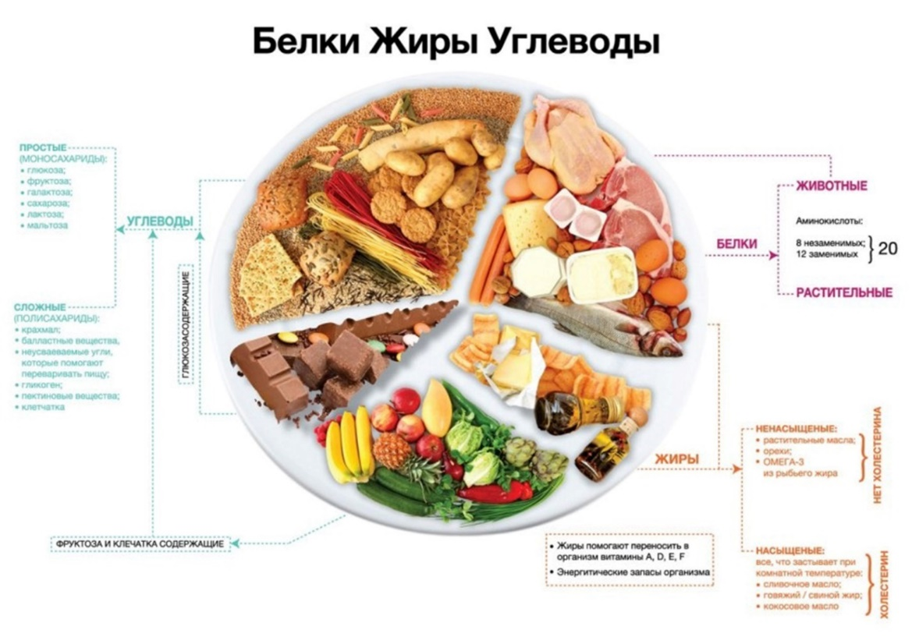

Рис. Содержание белков, жиров, углеводов в продуктах питания.

**Соблюдение режима питания.**

Соблюдение режима питания – один из основных принципов рационального питания. Режим питания охватывает время приема пищи, ее количество, интервалы между приемами пищи. Рациональное питание предполагает четырехразовое питание, что способствует достаточному насыщению организма и подавлению чувства голода, отсутствие перекусов между основными приемами пищи, определенные интервалы между завтраком и обедом, обедом и ужином. Это способствует выработке условно-рефлекторных реакций, подготавливающих организм к приему пищи.

Чтобы питание было полноценным и насыщенным: Завтрак не должен быть плотным. И необязательно набрасываться с утра на еду только потому, что так принято, особенно если нет аппетита. Отсутствие голода с утра - вполне естественное явление. Обед и ужин могут быть плотными, только ужинать следует за 1-3 часа до сна. Чем плотнее ужин, тем раньше до наступления сна его необходимо принять.

**Калорийность рациона.**

Чтобы рассчитать калорийность рациона, необходимо знать допустимую норму и оптимальное ежедневное количество калорий, а также учитывать образ жизни. Средняя суточная норма калорий для мужчин составляет, в зависимости от возраста и образа жизни, 1900–2400 ккал, для женщин — 1700–2400 ккал. Существует несколько формул, по которым можно рассчитать индивидуальную потребность в калориях. Самыми популярными являются Формула ВОЗ, Харриса-Бенедикта, Маффина-Джеора, Кетч Мак Ардл и Тома Вернуто.

Например, методика Всемирной организации здравоохранения предлагает рассчитывать суточную потребность в калориях по следующей формуле:

* для женщин от 18 до 30 лет (0,062 × вес в кг + 2,036) × 240×КФА;
* для женщин от 31 до 60 лет (0,034 × вес в кг + 3,538) 240×КФА;
* для женщин старше 60 лет (0,038 × вес в кг + 2,755) × 240 ×КФА;
* для мужчин от 18 до 30 лет (0,063 × вес тела в кг + 2,896) × 240 × КФА;
* для мужчин от 31 до 60 лет (0,484 × вес тела в кг + 3,653) × 240 × КФА;
* для мужчин старше 60 лет (0,491 × вес тела в кг + 2,459) × 240 × КФА.

КФА – это коэффициент физической активности, где 1 – низкая, 1,3 – средняя, 1,5 – высокая.

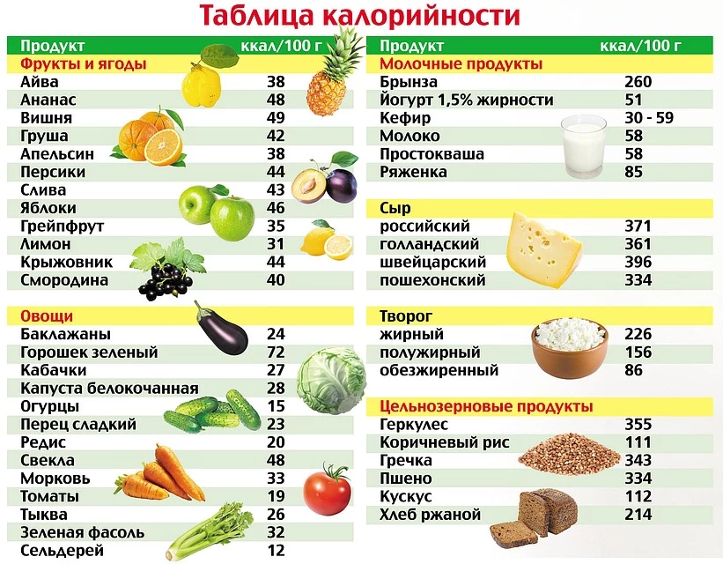

Рис. Энергетическая ценность некоторых продуктов.

**Свежесть и приготовление.**

Стоит также всегда обращать свое внимание на свежесть продуктов. Многие продукты при неправильном хранении и обращении подвергаться достаточно быстрой порче и в этих случаях представлять определенную опасность для здоровья человека. Чаще всего порчу (гниение, плесневение, образование ядовитых веществ) вызывают обитающие в окружающей среде микроорганизмы, иногда даже патогенные организмы - виновники инфекционных болезней. В ряде случаев эта порча связана с изменением внешнего вида и химического состава продуктов, частичным высыханием, окислением и другими процессами. Поэтому даже полезные продукты, не первой свежести, могут принести только вред, а не напитать организм энергией и необходимыми веществами.

Также при рациональном питании меню человека должно исключать или сводить к минимуму такие виды термической и химической обработки, как обжарка, копчение, консервация.

Любая живая клетка в процессе жизнедеятельности нуждается в восполнении входящих в ее состав химических элементов для поддержания, роста и развития органелл. Для поддержания здорового образа жизни необходимо, чтобы затраты целиком покрывались пищей. Совершенно естественно, что безупречное питание человека должно включать компоненты, которые входят в состав его организма, т.е. белки, жиры, углеводы, витамины, минералы и воду. Так как расход этих материалов зависит от ряда факторов: возраста, интенсивности труда, окружающей среды и состояния самого человека, то необходимо иметь представление о значении субстратов биологического окисления и потребности в них для безупречного питания и здорового образа жизни.

**Роль белка в рациональном питании.**

Белки (протеины, полипептиды) — высокомолекулярные органические вещества, состоящие из альфа-аминокислот, соединённых в цепочку пептидной связью. В живых организмах аминокислотный состав белков определяется генетическим кодом, при синтезе в большинстве случаев используется 20 стандартных аминокислот. Множество их комбинаций создают молекулы белков с большим разнообразием свойств. Кроме того, аминокислотные остатки в составе белка часто подвергаются посттрансляционным модификациям, которые могут возникать и до того, как белок начинает выполнять свою функцию, и во время его «работы» в клетке. Часто в живых организмах несколько молекул разных белков образуют сложные комплексы, например, фотосинтетический комплекс.

Функции белков в клетках живых организмов более разнообразны, чем функции других биополимеров — полисахаридов и ДНК. Так, белки-ферменты катализируют протекание биохимических реакций и играют важную роль в обмене веществ. Некоторые белки выполняют структурную или механическую функцию, образуя цитоскелет, поддерживающий форму клеток. Также белки играют ключевую роль в сигнальных системах клеток, при иммунном ответе и в клеточном цикле.

Белки — важная часть питания животных и человека (основные источники: мясо, птица, рыба, молоко, орехи, бобовые, зерновые; в меньшей степени: овощи, фрукты, ягоды и грибы), поскольку в их организмах не могут синтезироваться все незаменимые аминокислоты и часть должна поступать с белковой пищей. В процессе пищеварения ферменты разрушают потреблённые белки до аминокислот, которые используются для биосинтеза собственных белков организма или подвергаются дальнейшему распаду для получения энергии.

В состав живого организма, каждой отдельный его клетки входит белок, без которого невозможна жизнь. В состав питания человека входят различные продукты живой и неживой природы, которые являются источником белка. Белок мяса, яйца, рыбы — это белки животного происхождения, наиболее полноценные для организма. Крупы, хлеб, овощи, картофель и др. содержат белки, которые также важны в безупречном питании ведущего здоровый образ жизни человека. Белки - сложные по строению субстанции, в их состав входит азот, фосфор, углерод, кислород, сера, водород и др. Альтернативы этим веществам нет. Аминокислоты растительных белков не похожи на белки нашего тела, но создавая смесь растительных и животных белков в продукте получают белки, удовлетворяющие потребностям организма. Отсюда правило: чем больше всевозможных продуктов в питании человека, тем вероятнее, что он получит с пищей белки достаточно высокого качества.

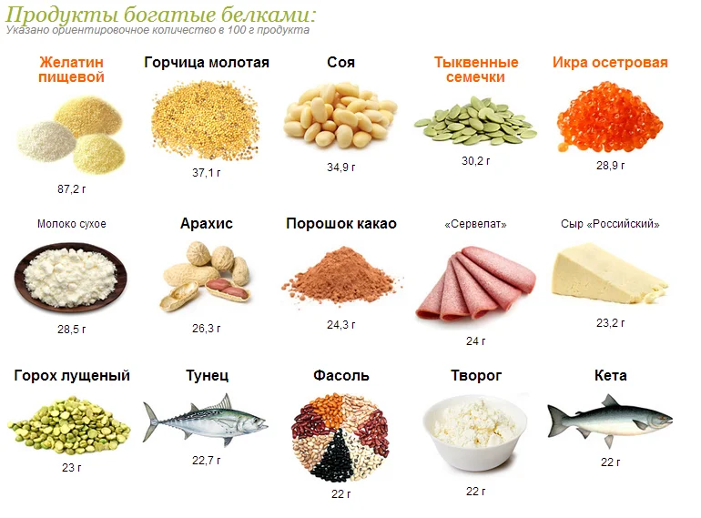

Рис. Содержание белка в некоторых продуктах.

Расщепление белка в ЖКТ человека самая продолжительная по времени реакция, идущая с большими энергетическими затратами. В итоге многократных расщеплений и химических реакций в организме появляются аминокислоты, необходимые для обновления клеток, органов и тканей. Поскольку аминокислоты из межклеточной среды попадают в клетку через мембрану в соединении с ионами Na+ , то мясо всегда необходимо полноценно подсаливать.

Вкус мяса и рыбы (умами) это всегда самый важный вкус, на который направляет внимание наш мозг своим пищевым поведением, но таким же вкусом обладает и глутамат (усилитель вкуса). Его добавление в пищу оказывает часто негативное действие, так как выброшенные в ЖКТ вещества для расщепления белка с реальным белком не встречаются. Кроме того, его высокая концентрация может оказывать токсическое влияние на нервные окончания нейронов.

Белки делятся между собой по своему аминокислотному составу. Всего существует чуть более 20 разновидностей аминокислот, и их принято разделять на две группы – незаменимые и заменимые. Незаменимые аминокислоты это те, которые организм может получить только с пищей, т.е. не может воспроизводить их сам. Заменимые аминокислоты, это вполне успешно воспроизводящиеся внутри нашего организма, однако, не всегда в должном количестве. К незаменимым аминокислотам следует отнести: лейцин, лизин, триптофан, метионин, треонин, изолейцин, фенилаланин. К заменимым относят – аргинин, глутамин, глицин, глутаминовая кислота, аланин, аспарагин, серин, пролин, левокарнитин, аспарагиновая кислота.

Незаменимые аминокислоты содержатся в белках животного происхождения мясо, птица, рыба, яйца, молоко и др. и не могут быть полноценно заменены белками растительного происхождения. Исключение таких белков из рациона может привести к недостаточному воспроизводству жизненно важных белков.

**Роль жиров в рациональном питании.**

Липиды (от др.-греч. λίπος — жир) — обширная группа природных органических соединений, включающая жиры и жироподобные вещества. Молекулы простых липидов состоят из спирта и жирных кислот, сложных — из спирта, высокомолекулярных жирных кислот и других компонентов. Содержатся во всех живых клетках. Будучи одним из основных компонентов биологических мембран, липиды влияют на проницаемость клеток и активность многих ферментов, участвуют в передаче нервного импульса, в мышечном сокращении, создании межклеточных контактов, в иммунохимических процессах.

Также липиды образуют энергетический резерв организма, участвуют в создании водоотталкивающих и термоизоляционных покровов, защищают различные органы от механических воздействий и др. К липидам относят некоторые жирорастворимые вещества, в молекулы которых не входят жирные кислоты, например, терпены, стерины. Многие липиды — продукты питания, используются в промышленности и медицине

Жиры по калорийности в два с лишним раза выше белков и углеводов. Так, известно, что при расщеплении 1 г белка или 1 г углеводов образуется 4,1 большой калории, а при сгорании 1 г жиров - 9,3. Жиры являются строительным материалом для клеточных мембран, влияют на иммунитет, опосредованно участвуют в снижении стрессовых реакций, участвуют в энергетическом обмене.

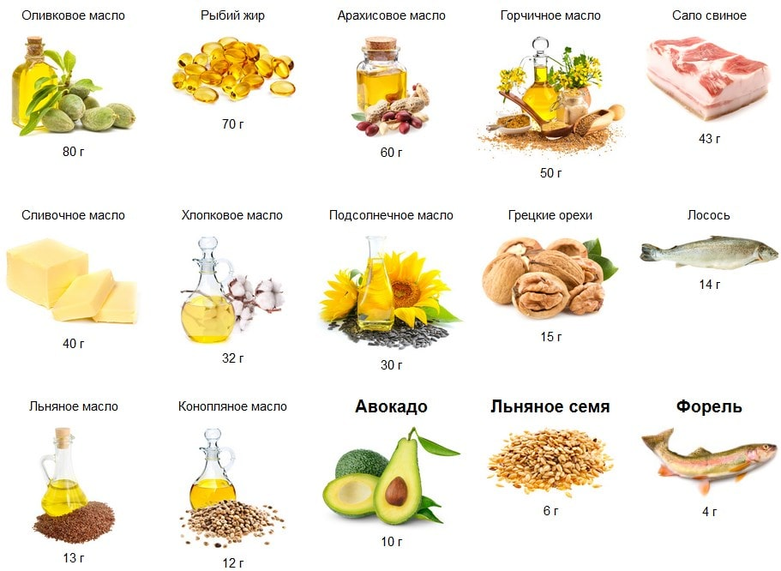

Рис. Содержание жиров в некоторых продуктах.

Белок служит строительным материалом клетки; но в ее состав входят также жиры и углеводы, которые также участвуют в обмене. В организме живых существ происходит окисление субстратов биологического окисления, что обеспечивает человека энергией. В опытах контрольные животные, не получавшие жиров, внешне были похожи на контрольных животных, получавших обычное питание, но продолжительность их жизни была короче. Химический состав их тел изменялся; в их тканях было гораздо меньше фосфорсодержащих материалов, имеющих большое значение для нервной системы.

Молочные жиры, которые являются частью молока и молочных продуктов масло, сливки, сметана, и также жир, который является частью желтка, являются самыми ценными; они содержат ряд важных для организма витаминов. Другие жиры как, например, растительные жиры покрывают потребности человека, будучи поставщиками энергии.

Жиры подразделяют на насыщенные (животного происхождения) и ненасыщенные (растительного), соотношение в пище должно составлять 30/70%.

Жиры по структуре - довольно сложные вещества. В желудочно-кишечном тракте пищеварительный сок расщепляет их на более простые материалы, которые в дальнейшем эмульгируются с помощью желчи. Желчь формируется в печени накапливается в желчном пузыре и при поступлении жирной пищи выбрасывается в двенадцатиперстную кишку. Желчь обеспечивает связывание и распад жиров до продуктов их всасывания.

**Роль углеводов в рациональном питании.**

Источники углеводов (органические вещества с карбонильными и гидроксильными группами) - растительные продукты: хлеб, крупа, картофель, фрукты, овощи, ягоды. Пищевые продукты содержат различные углеводы: так, крупа, картофель содержит крахмал, сложное белое вещество нерастворимое в холодной воде и частично растворимое в теплой. Крахмал расщепляется только пищеварительным соком, на что уходит время и поэтому крахмал называют длинным углеводом. Во фруктах, ягодах и в небольшом количестве в овощах углеводы содержатся в форме различных сахаров фруктовый сахар, сахар свекловичный, сахар тростника, глюкоза, фруктоза, мальтоза, сахароза, декстроза и т.д. Эти сахара растворимы в воде и по мере энергозатрат, расходуются организмом. Наиболее быстро расходуются моно-, ди-, три-, тетро- пенто и гексо-сахариды (глюкоза).

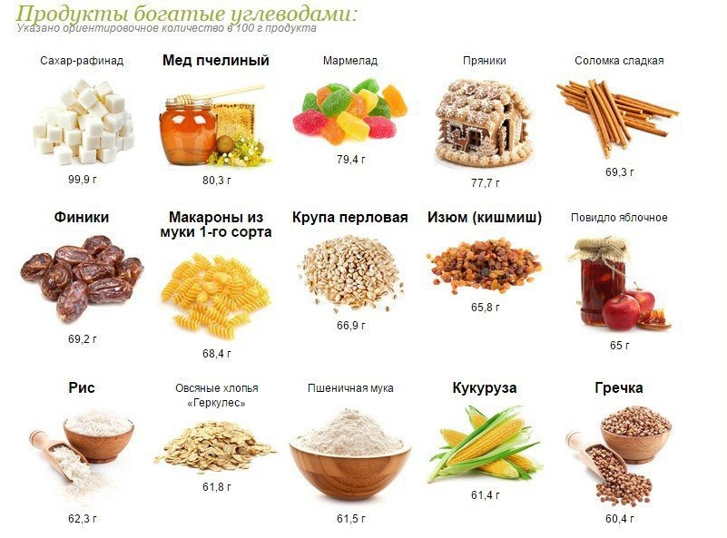

Рис. Содержание углеводов в некоторых продуктах.

И те, и другие углеводы - и крахмал, и сахар - хорошее топливо для организма. Различие состоит в том, что сахар быстро усваивается, в то время как крахмал должен расщепляться предварительно в ЖКТ на более простые элементы, что занимает определенное время. Эти особенности необходимо учитывать в питании.

Суточная потребность в углеводах для человека достигает 50% от всей суточной калорийности рациона и приблизительно составляет 300—500 г для здорового мужчины и 250—450 г — для женщины. Конечно, нужно помнить, что этот показатель для всех очень индивидуальный. Если вы стремитесь снизить вес, то вполне можете ограничить количество углеводов до 125 г в сутки, эта цифра признана безопасной.

Углеводы — это основное топливо для мозга и мышц, поэтому недостаток углеводов может повлиять на их работоспособность.

**Витамины в рациональном питании.**

Витамины (от лат. vita «жизнь» + амин) — группа низкомолекулярных органических соединений относительно простого строения и разнообразной химической природы. Еще в древние времена люди поняли, что во время длинного плавания в морях, в местах заключений и при плохих урожаях часто имели место заболевания неизвестной природы (цинга, слепота и др.) связанные с недостатком ряда веществ, катализирующих течение обменных процессов.

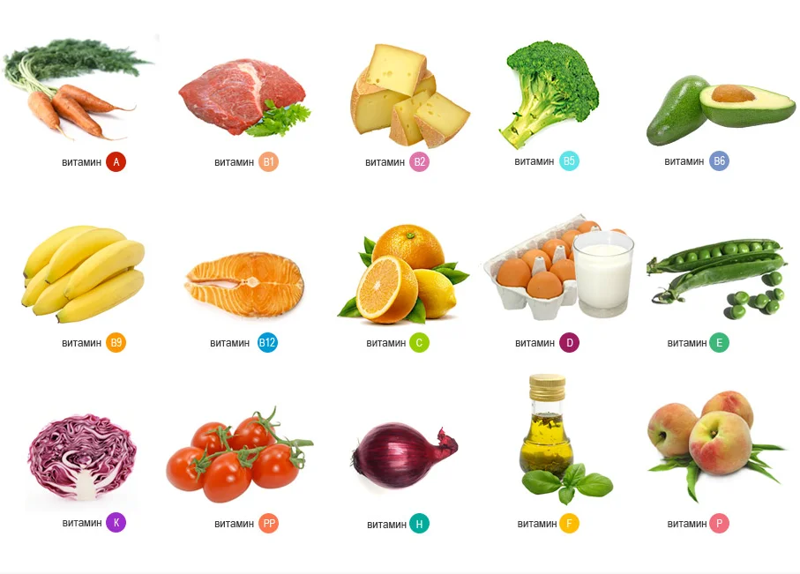

Рис. Некоторые продукты и содержащиеся в них витамины.

Витамины выполняют каталитическую функцию в составе активных центров разнообразных ферментов, а также могут участвовать в гуморальной регуляции в качестве экзогенных прогормонов и гормонов. Несмотря на исключительную важность витаминов в обмене веществ, они не являются ни источником энергии для организма (не обладают калорийностью), ни структурными компонентами тканей.

Концентрация витаминов в тканях и суточная потребность в них невелики, но при недостаточном поступлении витаминов в организме наступают характерные и опасные патологические изменения (заболевания), например цинга и пеллагра.

С нарушением поступления витаминов в организм связаны 3 принципиальных патологических состояния: отсутствие витамина — авитаминоз, недостаток витамина — гиповитаминоз, избыток витамина — гипервитаминоз.

Доза самого широко потребляемого ежедневно витамина С не превышает 100 млгр. Попадает в организм с цитрусовыми (лимон, апельсин, мандарин).

**Роль воды в рациональном питании.**

Любая живая клетка, любой живой организм не может существовать без воды. Вода - часть тканей человеческого тела. Кровь содержит приблизительно 76 % воды. Основные процессы, продолжающиеся в организме, связаны с водным присутствием, с растворением материалами в ней. Известно, что человек может существовать долгое время (месяц и больше) без пищи, но в отсутствие воды погибает через несколько дней. Было установлено, что в целом количество воды, полученной человеком с едой и питьем, является в среднем равными 2-2,5 литра. Превышение нормы пробуждает усиленную работу сердца и почек; кроме того, минеральные вещества и некоторые витамины удаляются с водой. Поэтому не стоит использовать воды больше, чем это необходимо для организма.

Терморегуляция. Нагрев и охлаждение тела происходят через выделение пота или его отсутствие при необходимости. Поддерживая 37 градусов по Цельсию, вода выводится из организма при перегреве или концентрируется в необходимых количествах во время переохлаждения.

Орошение. Слизистые оболочки глаз, носоглотки и интимных органов глубоко пропитаны водой, а значит при ее должном количестве, все системы работают нормально. В случае, если пересыхает слизистая оболочка, человек ощущает дискомфорт, зуд, жжение и может потерять сознание.

Вывод вредных веществ из организма. Данный процесс также контролируется через потоотделение или вывод мочи. Продукты жизнедеятельности выводятся при помощи обильного питья.

Транспортировка минералов, солей и питательных веществ внутри организма. Кровь также содержит в себе воду, а значит, она помогает переносить через весь организм полезные вещества к сердцу, мозгу, суставам и костям.

**Правила и принципы рационального питания.**

Вся необходимая энергия для жизнедеятельности человека поступает из пищи. Энергозатраты человека складываются из расхода энергии на работу внутренних органов, течение обменных процессов, поддержание температуры тела на постоянном уровне и мышечную деятельность. В природе нет продуктов, которые содержали бы все необходимые человеку пищевые вещества. Поэтому в питании необходимо использовать комбинации разных продуктов.

Пищевой рацион должен соответствовать следующим требованиям:

1) энергетическая ценность рациона должна покрывать энергозатраты организма;

2) количество сбалансированных между собой пищевых (питательных) веществ должно быть оптимальным;

3) обязательна хорошая усвояемость пищи, что зависит от ее состава и способа приготовления;

4) пища должна иметь высокие органолептические свойства (внешний вид, консистенцию, вкус, запах, цвет, температуру), что влияет на аппетит и усвояемость;

5) надо стремиться к разнообразию пищи за счет широкого ассортимента продуктов и различных способов их кулинарной обработки;

6) необходимо добиваться (путем выбора оптимального состава, объема, совершенства кулинарной обработки) способности пищи создавать чувство насыщения;

7) следует строго соблюдать санитарно-эпидемическую безупречность и безвредность пищи.

**Нерекомендуемые продукты.**

Нельзя забывать и об исключении из рациона нежелательных продуктов, которые вызывают накопление в организме жирных кислот и нарушение обмена веществ:

* Чипсы, попкорн, сухарики, соленые орешки;
* Алкогольные напитки;
* Любые полуфабрикаты и концентраты: сухое картофельное пюре, лапша быстрого приготовления и т.д.;
* Сдобная выпечка, особенно с высоким содержанием сахара;
* Жареные блюда;
* Готовые фабричные соусы, включая майонез;
* Копчености, колбасы;
* Сладости;
* Фастфуд;
* Соки (кроме свежевыжатых), газированные напитки.

**Режим рационального питания.**

Приведём некоторые советы по соблюдению режима рационального питания:

* 4-разовое питание (завтрак, обед, ужин, стакан кефира перед сном); одно- или двухразовое питание опасно для здоровья (угроза инфаркта миокарда, острого панкреатита);
* исключение перекусов в промежутках между основными приемами пищи;
* время между завтраком и обедом, обедом и ужином должно составлять 5—6 ч, а интервал между ужином и ночным сном 3—4 ч;
* набор продуктов при каждом приеме пищи должен предусматривать оптимальное соотношение всех необходимых питательных веществ, здоровый человек за завтраком и обедом должен получать более 2/3 общего количества калорий суточного рациона, а за ужином — менее 1/3;
* прием пищи в строго установленные часы; фактор времени играет большую роль в формировании условнорефлекторных реакций (выделение слюны, желудочного сока); организм как бы ведет подготовку к приему и перевариванию пищи; - тщательное, неторопливое пережевывание пищи (хорошее состояние зубов)
* последний прием пищи (не позднее, чем за 1.5—2 ч до сна) должен включать только малокалорийные продукты (молоко, кисломолочные напитки, фрукты, соки); запрещаются жареные блюда, продукты, богатые жирами, грубой клетчаткой, специями, поваренной солью;
* чистота, уют столовой, хорошая сервировка стола; исключение факторов, отвлекающих от еды (разговоры, радио, телевидение, чтение и др.). В результате выполнения правил разумного питания Ваша жизнь будет долгой.

Современные достижения науки свидетельствуют о том, что путем изменения характера и режима питания можно положительно влиять на обмен веществ, приспособительные возможности организма и, следовательно, оказать благоприятное воздействие на темп и направленность процессов старения. Нерациональное питание и нарушения его режима — это создание условий для различных заболеваний.

**Принципы здорового питания.**

Принцип № 1. Не заставляйте себя кушать. Есть нужно только тогда, когда чувствуешь голод.

Принцип № 2. Всегда выбирайте цельную, нерафинированную, естественную пищу.

Принцип № 3. Кулинарная обработка пищи должна быть минимальной. Готовьте на один раз, не разогревайте пищу.

Принцип № 4. Тщательно пережевывайте пищу. Употребляйте пищу только в спокойной обстановке, не отвлекаясь на другие дела.

Принцип № 5. Не пейте напитки сразу после еды и не запивайте пищу.

Принцип № 6. Не переедайте. Не смешивайте несовместимые продукты.

Принцип № 7. Периодически голодайте – давайте время организму отдохнуть и восстановиться.

**Пищеварительная система.**

В рациональном здоровом питании важную роль играет пищеварительная система человека, от которой зависит на сколько хорошо ценные вещества из продуктов попадут в организм.

Пищеварительная система человека (лат. systema digestorium) осуществляет переваривание пищи (путём её физической и химической обработки), всасывание продуктов расщепления через слизистую оболочку в кровь и лимфу, выведение непереваренных остатков.

Пищеварительная система человека состоит из органов желудочно-кишечного тракта и вспомогательных органов (слюнные железы, печень, поджелудочная железа, желчный пузырь и др.). Условно выделяют три отдела пищеварительной системы. Передний отдел включает органы ротовой полости, глотку и пищевод. Здесь осуществляется, в основном, механическая переработка пищи. Средний отдел состоит из желудка, тонкой и толстой кишки, печени и поджелудочной железы, в этом отделе осуществляется преимущественно химическая обработка пищи, всасывание нутриентов и формирование каловых масс. Задний отдел представлен каудальной частью прямой кишки и обеспечивает выведение кала из организма. Перемещение пищевой массы обеспечивают особые продвигающие движения пищеварительной трубки, которые называются перистальтикой.

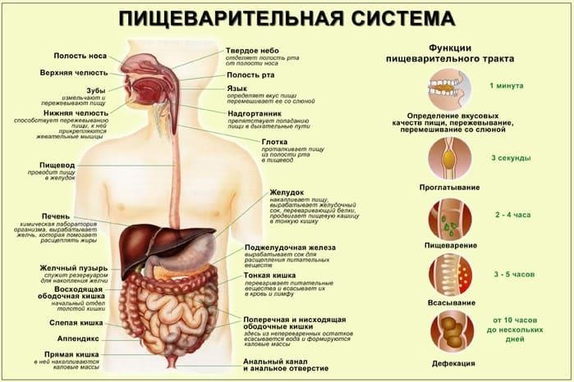

Рис. Пищеварительная система.

Правильная работа пищеварительной системы влияет на весь организм. Нарушения ее функционирования отрицательно воздействуют на нервную, иммунную, а также гормональную системы. Пищеварительная система работает правильно, если мы снабжаем ее здоровой пищей, содержащей ценные питательные вещества. Все процессы в организме человека четко связаны друг с другом. Это означает, что чем лучше будем питаться, тем лучше будем себя чувствовать!

**Последствия неправильного питания.**

В каждом пятом случае летального исхода, произошедшего в прошлом году во всем мире, ответственность ложится на неправильное питание. Такой вывод сделан на основании большого исследования, результаты которого опубликованы в британском медицинском журнале The Lancet.

Риск умереть возрастает, если, например, в рационе слишком мало продуктов из цельного зерна, орехов и фруктов или слишком высок уровень потребления соли. Это становится причиной избыточного веса, повышенного кровяного давления и слишком высокого уровня холестерина. Почти 73% смертей в 2016 году приходятся на неинфекционные заболевания, заболевания сердечно-сосудистой системы, рак, сахарный диабет, болезнь лёгких и болезнь Альцгеймера. Одной из самых высоких причин смертности от болезней в 2019 году авторы исследования называют заболевания сердечно-сосудистой системы. От этих недугов в 2019 году скончалось 9,48 миллиона человек.

Еще Гиппократ говорил: "Пусть пища будет вашим главным лекарством".

Если человек будет придерживаться рациональности в питании, то ему не придется использовать лекарства.

К режиму питания следует подходить строго индивидуально. При занятиях физическими упражнениями, спортом принимать пищу следует за 2-2,5 часа до и спустя 30-40 минут после их завершения. При двигательной деятельности, связанной с интенсивным потоотделением, следует увеличить суточную норму потребления поваренной соли с 15 до 20-25 г. Полезно употреблять минеральную или слегка подсоленную воду.

**Организация двигательной активности.**

Для выполнения функции опоры и передвижения в организме человека с первых дней формируются опорно-двигательный аппарат - скелет и мышцы. При рождении ребенка его костная и мышечная системы уже достаточно развиты и продолжают интенсивно расти. Особенно это становится заметным, когда ребенок начинает ходить: увеличиваются размеры костей и мышц, как в длину, так и в толщину; хрящевая ткань постепенно замещается костной. Полное развитие костно-мышечной системы человека при условии выполнения норм двигательной активности заканчивается к 20-24 годам. При недостатке движения возникает болезнь, называемая гиподинамией («гипо» - пониженный против нормы). При этом у человека ухудшаются кровообращение, дыхание, пищеварение, снижается мышечная сила, страдают и другие функции организма. Хуже становятся память, внимание, падает умственная и физическая работоспособность. Человек чаще болеет. Поэтому нужно приучать организм к движению с раннего детства и заниматься физической культурой на протяжении всей жизни.

У большинства числа людей, занятых в сфере интеллектуального труда, двигательная активность ограничена. Днем студент сидит за партой, вечером за компьютером. Не редки случаи, когда за 5 лет обучения в вузе студент приобретает заболевания пищеварительного тракта и нервной системы, что связано с неправильной организацией режима дня и питания и несоответствием нормам физической активности.

Установлено, что в среднем двигательная активность студентов в период учебных занятий больше, чем в экзаменационный период. Уровень двигательной активности студентов во время каникул отражает естественную потребность в движениях, в этот период они свободны от учебных занятий.

Таким образом, под двигательной активностью понимают любую мышечную активность, обеспечивающую оптимальную работу организма и хорошее самочувствие, особенно в период сессии.

Важно помнить, что учебные занятия по физическому воспитанию (2 раза в неделю) не могут компенсировать общий дефицит двигательной активности. Следует учитывать сезонные колебания двигательной активности - зимой она снижается на 5-15% по отношению к лету. У студентов, отнесенных к основной медицинской группе, она выше, чем у тех, кто распределен в специальную медицинскую группу, в среднем на 17-28%. У мужчин двигательная активность, как правило, выше, чем у женщин, в среднем на 20-25%.

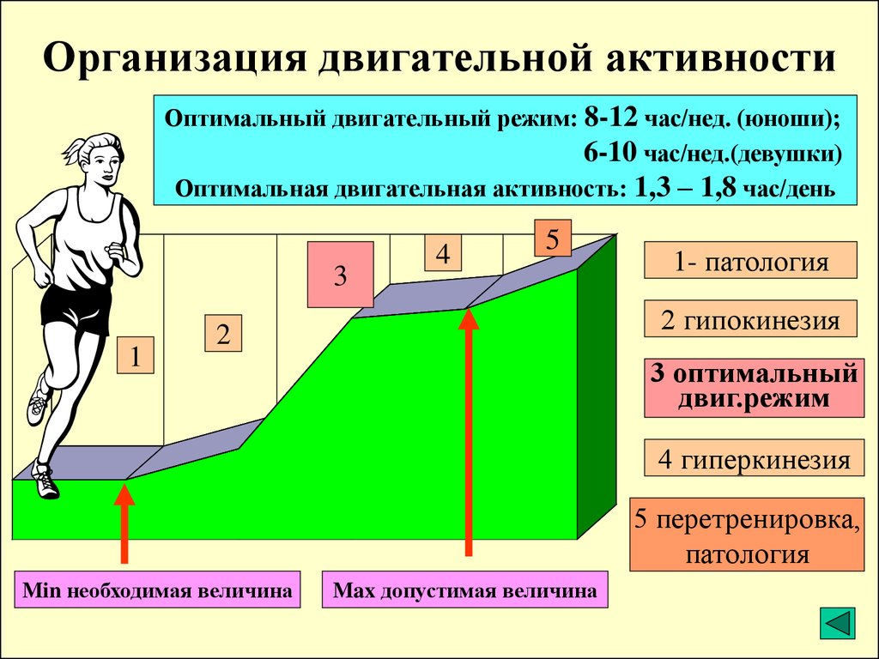

Рис. Организация двигательной активности.

**Личная гигиена.**

На качество жизни человека, помимо питания и двигательной активности, значимое влияние оказывает личная гигиена.

Личная гигиена (индивидуальная) — подраздел медицины, в котором изучаются вопросы сохранения и укрепления здоровья человека, соблюдения гигиенических правил и мероприятий в его личной жизни и деятельности, разрабатываются и проводятся мероприятия гигиенического воспитания, пропаганда гигиенических знаний и здорового образа жизни с целью повышения гигиенической культуры населения. В неё входят вопросы гигиенического содержания тела (кожи, волос, ногтей, зубов), обуви и одежды, жилища, правил рационального питания, закаливания организма и физической культуры. При этом некоторыми вопросами личной гигиены также занимается сексология (личная гигиена половых органов, гигиены половой жизни) и гигиена труда (личная гигиена работников при трудовой деятельности).

В более широком понимании, личная гигиена — это поведение человека, направленное на гигиеническое содержание тела (кожи, волос, ногтей, зубов), обуви и одежды, жилища, закаливание организма. Является неотъемлемой частью здорового образа жизни.

Гигиена тела предъявляет особые требования к состоянию кожных покровов, выполняющих следующие функции: защита внутренней среды организма, выделение из организма продуктов обмена веществ, теплорегуляция и др. В полном объеме они выполняются только при здоровой и чистой коже. Подводя итог можно смело сказать, что данное понятие включает в себя совокупность гигиенических правил, выполнение которых способствует сохранению и укреплению здоровья.

Личная гигиена включает несколько видов: гигиена тела, гигиена одежды, гигиена обуви, дополнительные гигиенические средства (гидропроцедуры, массаж, самомассаж).

Гигиена одежды требует, чтобы при ее выборе руководствовались не мотивами престижности, а ее гигиеническим назначением в соответствии с условиями и деятельностью, в которых она используется.

К спортивной одежде предъявляются специальные требования, обусловленные характером занятий и правилами соревнований по видам спорта. Она должна быть легкой и не стеснять движений. Поэтому спортивная одежда изготавливается из эластичных хлопчатобумажных и шерстяных тканей с высокой воздухопроницаемостью, хорошо впитывающих пот и способствующих его быстрому испарению.

Гигиена обуви требует, чтобы она была легкой, эластичной, хорошо вентилируемой, а также обеспечивала правильное положение стопы. В этом отношении лучшими качествами обладает обувь из натуральной кожи. Спортивная обувь, кроме того, должна защищать стопу от повреждений и иметь специальные приспособления, для занятий соответствующим видом спорта.

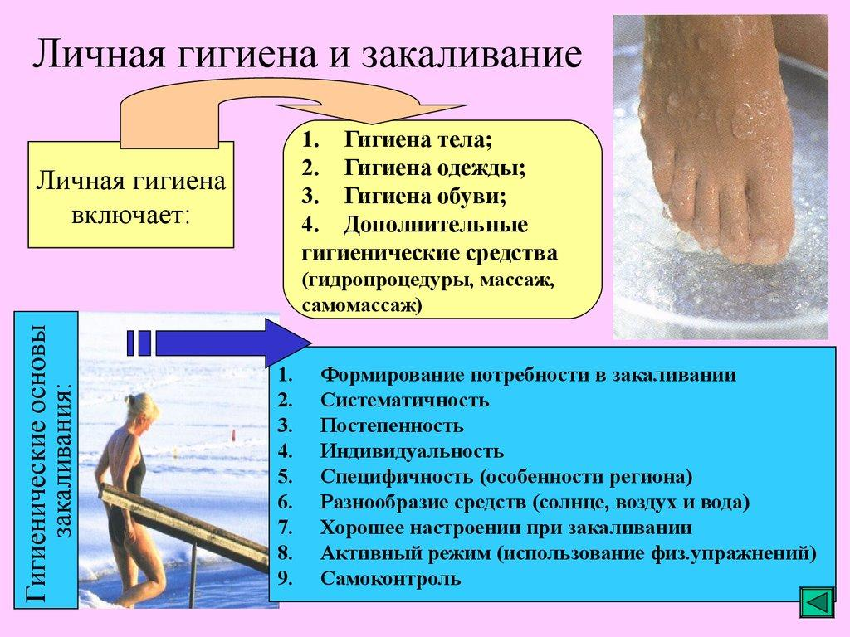

Важным средством профилактики негативных последствий охлаждения организма или действия высоких температур является закаливание. Это повышение устойчивости организма к факторам среды, путем систематического их воздействия на организм.

Приступая к закаливанию, необходимо усвоить его основные правила. Надо убедиться в необходимости закаливания и воспитать потребность в нём. Закаливание должно быть систематическим. Соблюдать принцип постепенности. Нельзя резко изменять температуру воды или воздуха, а также увеличивать длительность воздействия. Не забывать об индивидуальном подходе. В каждом конкретном климатическом регионе закаливание должно быть специфическим. Для повышения эффективности закаливания надо использовать различные средства - закаливание воздухом, солнцем и водой. Проводить закаливание в хорошем настроении, чтобы оно приносило удовольствие. Эффективность закаливания повышается, если во время процедур выполнять физические упражнения или какую-либо физическую работу. В процессе закаливания необходим постоянный самоконтроль.